软件功能性更改
- 管理账号/员工账号（https://www.langhuajing.cn/）
- 新建员工账号（必填项：登录邮箱可以更改设定为身份证号码或非必填项）
- 客户线索（A:新建客户线索--需要增加线索日期；B：紧急程度中的高中低--更改为线索类别A/B ; C:客户线索管理员账号需要导入导出功能，员工账号只需要导入功能，每个员工只能看见自己的客户线索；F:从管理员账号进去，在线索列表里分别看见每一个员工的线索情况，或者是搜索某位员工就能看见他单独的线索情况；G:预约留言--这有没有可以实现及时给手机号或者指定微信能收到消息：F:需要增加一个按时间搜索的维度，这样方便统计个人时间段的线索数据）
- 合同管理（A:管理员账号需要导入导出功能，能看见全部合同，员工账号只需要导入功能，每个员工只能看见自己的合同签订；B：从管理员账号进去，在线索列表里分别看见每一个员工的合同情况，或者是搜索某位员工就能看见他单独的合同情况；C：管理员账号进行搜索或者员工账号看自己的合同签订，能统计出来签单总金额和签单总数；D:需要增加一个按时间搜索的维度，这样方便统计个人时间段的签单金额和合同数据）
新建合同（A：关联线索这个地方是必选项，必须搜索到线索进行关联；B:签单员工自动识别当前登录账号，不可更改！C:新建合同--需要增加合同日期）
- 阿姨档案（A:新建阿姨--需要增加新建日期；B:账号邮箱不需要，登录密码不需要，时薪不需要;C:客户线索管理员账号需要导入导出功能，员工账号只需要导入功能，每个员工只能看见所有的阿姨数据以及更改阿姨的简历和状态； D：主要可以通过阿姨名字、电话、接单类型，阿姨居住地点等关键信息搜索{接单类型：白班保姆、住家保姆、月嫂、白班育儿嫂、住家育儿嫂、钟点工、护工等}）搜索需要组合搜索：比如地点+接单类型+年龄等关键字段
6、工作台界面（A：月度签单总金额展示，每个员工签单金额、每日签单金额、签单合同数以及客户线索总数、阿姨增加总数））或者用图表的方式展示出来，管理员账号看全盘数据，每个员工看自己的数据。公司从管理后台可以下任务，月度完成指标，根据他们的签单合同，自动生成目标达成率。

5、经常性出现这个错误
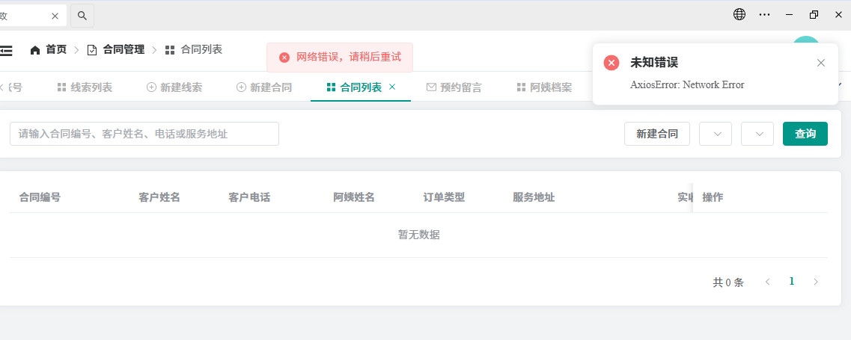
- 小程序
- 小程序的阿姨数据库能否与网页版进行关联，增加了阿姨简历在网页端，在小程序端就直接搜索就可以。
- 小程序端搜索的字段：白班保姆、住家保姆、月嫂、白班育儿嫂、住家育儿嫂、钟点工、护工、保姆，地点搜索等。
- 阿姨详情里面：服务项目与报价可以改为工作履历（从xx年xx月到xx年xx月，工作内容：XXXX）；本周可预约时间段不需要；近期评价改为推荐理由；资质证明改为图片展示。
- 阿姨简历：姓名 只展示姓，后面是**，例如：何**；可预约这里改为：想接单、不接单、上户中、待确认 几种状态（状态由公司以及员工及时调整阿姨的状态，客户不可见）
- 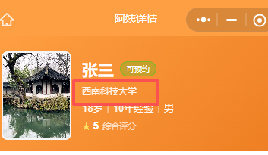 西南科技大学这里改为接单类型，接单类型可多选（白班保姆、住家保姆、月嫂、白班育儿嫂、住家育儿嫂、钟点工、护工）
- 增加属相、婚姻状态、学历、籍贯以及现居住地，
- 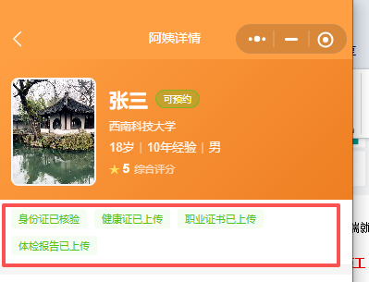此处固定显示：实名认证、背调认证、健康认证、技能认证
- 自我介绍改为个人介绍：需要包含一下内容
- 家庭情况：
- 性格描述：
- 性格爱好：
- 擅长工作：
- 专业技能选填：育儿、早教、母婴、养老、中餐、月子餐、面食、驾驶、熨烫、收纳、营养餐、催乳、家政、保洁、护工。
- 每个阿姨简历最后可以增加生成公司提供的服务保障：1、入职健康体检；2、岗前严格背调；3、服务保险保障；4、无忧售后退换；

备注：小程序在客户端阿姨的简历展示：会分享到群里面的推荐阿姨界面（可参考）

